KONZORCIJ OSNOVNIH ŠOL
SLOVENSKIH GORIC

KATALOG DOPOLNILNIH DEJAVNOSTI ZA NADARJENE UČENCE
ZA ŠOLSKO LETO 2018/2019
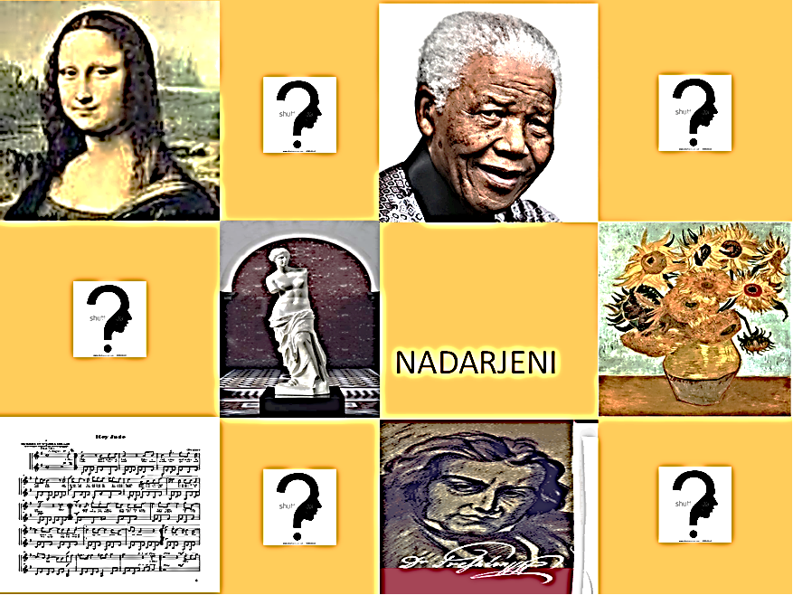

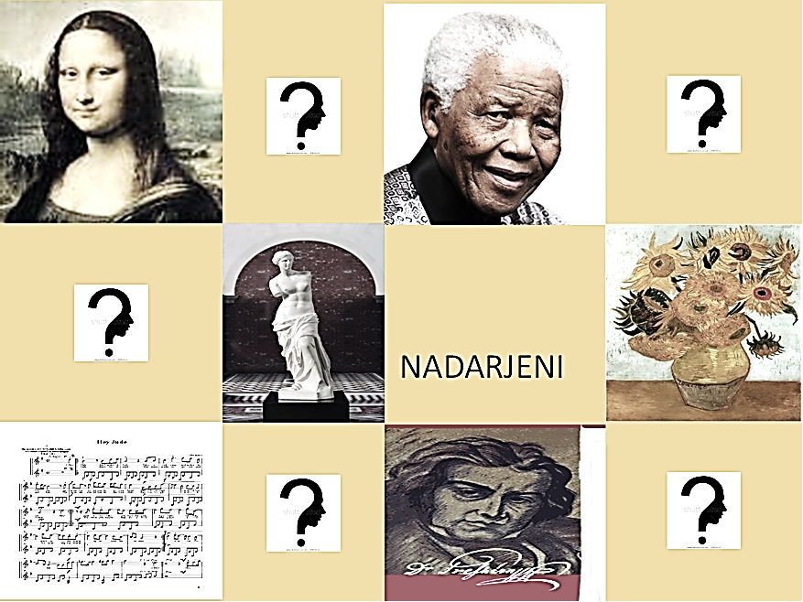

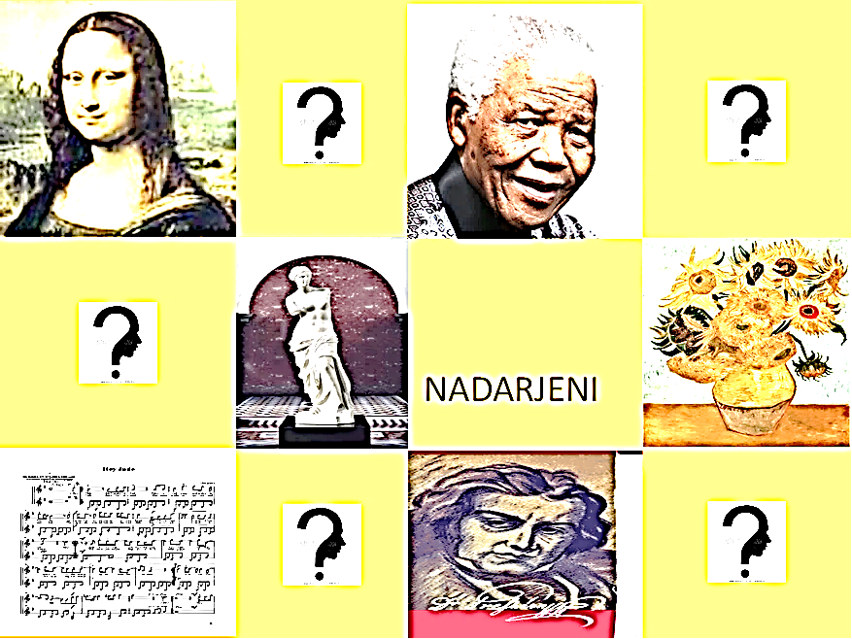

OŠ BENEDIKT
OŠ CERKVENJAK
OŠ JAKOBSKI DOL
OŠ JOŽETA HUDALESA JUROVSKI DOL
OŠ SV. ANA
OŠ. SV. TROJICA
OŠ VOLIČINA

2018/2019

Dragi učenci in starši!

Tokrat je pred vami peti Katalog dopolnilnih dejavnosti za nadarjene učence s katerim želimo v šolskem letu 2018/2019 nadarjenim učencem osnovnih šol Slovenskih goric ponuditi nabor dejavnosti, ki bi jih spodbudile k ustvarjalnem razmišljanju in delu na področjih, ki so jim posebej blizu. Letošnji izbor vključuje različne aktivnosti, ki jih boste lahko izbirali med jesenskimi in zimskimi počitnicam ter v okviru sobotnih šol. Dejavnosti se bodo odvijale na posameznih osnovnih šolah in so brezplačne. Starše prosimo, da podpišejo soglasja, ki jih učenci oddajo na svoji osnovni šoli koordinatorju za nadarjene učence in da jih seveda na dogodek pripeljejo in odpeljejo.

Želimo si, da bo naše sodelovanje še naprej potekalo uspešno in da se bo vedno več nadarjenih učencev odločalo za sodelovanje na dogodkih, ki so jim namenjeni.

Ravnatelji, koordinatorji NAD učencev in mentorji

- SOBOTNA ŠOLA

Lokacija: OŠ JAKOBSKI DOL

Datum: 22. 9. 2018

Čas: 8.00 – 12. 00

TEMA: IGRE SVETA

1.DELAVNICA: ULTIMATE FRIZBI
Ultimate je šport brez sodnikov. Igralci si morajo soditi sami in razrešiti vse konflikte takoj na igrišču. S tem se spodbuja predvsem fair play, saj morajo igralci ohraniti trezno glavo in odreagirati pošteno tako do sebe kot do nasprotnika.
Ultimate tako uči igralce sprejemanja treznih odločitev, spoštovanja nasprotnika in notranje integritete. Spodbuja tekmovalnost, vendar ne za ceno medsebojnega spoštovanja igralcev, pravil in veselja do igre.

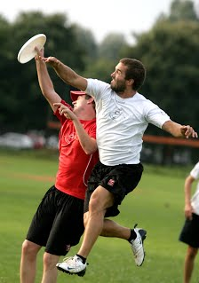

Mentor: Bojan Kocbek

- DELAVNICA: CORNHOLE

Cornhole je zelo zabavna igra, ki se običajno igra na prostem. Igralci mečejo s koruzo napolnjene vrečke na nekoliko privzdignjeno ploščad z luknjo na njenem zgornjem delu. Zadetek vrečke v luknjo prinaša tri točke, na ploščad pa eno. Igra se nadaljuje, dokler igralec ali par ne doseže ali preseže 21 točk.
Igra je razdeljena na več delov. Med posameznim delom vrže vsak igralec štiri vrečke. Meče lahko iz leve ali desne strani iste ploščadi.
Cornhole se lahko igra posamezno ali v dvojicah, pri čemer vsak igralec iste dvojice meče na nasprotnikovo ploščad. Prva stran meče tako dolgo, dokler oba igralca ne vržeta vsak po štiri vrečke, zatem mečeta igralca druge strani.

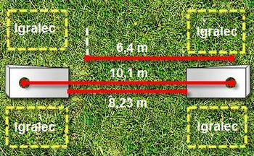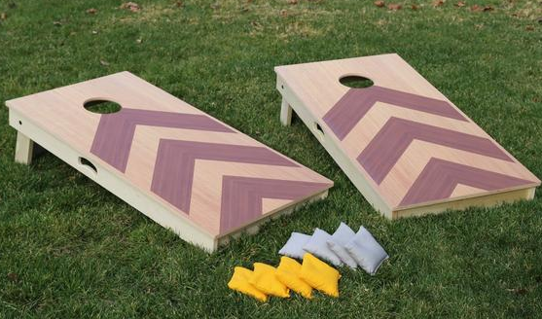

Mentorica: Štefka Kocjan Miuc

- DELAVNICA: IZDELAJMO DRUŽABNO IGRO
Zakaj ne bi družabne igre izdelal kar sam?
Imaš dovolj iger na računalniku in pametnih napravah?
Če je tvoj odgovor pritrdilen, potem je čas, da se nam pridružiš v naši delavnici. Zavrteli bomo čas nazaj in obudili stare, poučne, zanimive in igrive družabne igre. Za vse več zabave bomo dopoldan preživeli skupaj, se družili in spoznavali ter nekaj iger izdelali kar sami. Seveda se bomo z njimi tudi igrali.

Mentorica: Alenka Borošak

4. DELAVNICA: MANKALA
Mankála so različne igre na deski, ki jih igrajo širom sveta v več kot tristo različicah. Včasih jih imenujejo sejalne igre ali igre štetja in zavzetja. Igre mankále so v mnogih afriških in nekaterih azijskih družbah tako razširjene, kot morda šah v zahodnem svetu. Različice mankále nakazujejo na to, da obstaja ena glavna igra, na kateri temeljijo vse druge. Obstaja tudi računalniška različica istoimenske igre.
Mankála je priporočljiva didaktična igra pri pouku, saj predstavlja otrokom prijetnejši in naravnejši način učenja, z igro pa se doseže večja motivacija.

Mentorica: Irma Peran

Program sobotne šole:

8.15 – 8.30 Zbiranje učencev v jedilnici
8.30 – 10.00 Delo v skupinah
10.00 – 10.30 Malica
10.30 – 12.00 Delo v skupinah

2. SOBOTNA ŠOLA

Lokacija: OŠ BENEDIKT
Datum: 13. 10. 2018
Čas: 8.30 – 12.00

- DELAVNICA: TURISTIČNA RAZGLEDNICA

TURISTIČNA RAZGLEDNICA bo namenjena učencem, ki bodo gojili pozitivni odnos do turizma in turistov. Učenci bomo s pomočjo naše maskote, obiskali vse večje turistične točke v našem kraju in jih kasneje strnili v celoto- turistično razglednico. S tem naj bi vzbudili zanimanje za turizem kot močno področje njihovega prihodnjega poklicnega ali ljubiteljskega dela, ter jih motivirali za pridobivanje znanja o turizmu kot družbenem gibanju in perspektivni gospodarski dejavnosti v domačem kraju in širši okolici. Učenci bi spoznavali, ohranjali in premišljeno izkoriščali našo naravno in kulturno dediščino. Pri tem bomo turizem kot stroko, povezovali tudi z različnimi predmeti kot so; geografski, etnološki, zgodovinski, družbeni in ekonomski vidiki turizma. S tem bi tudi pridobili nacionalno samozavest in ponos, razvijali bi tudi sposobnost komunikacije in javnega nastopanja, s tem da bomo predstavili turistično razglednico malo drugače, z njihovega vidika-vidika otrok.

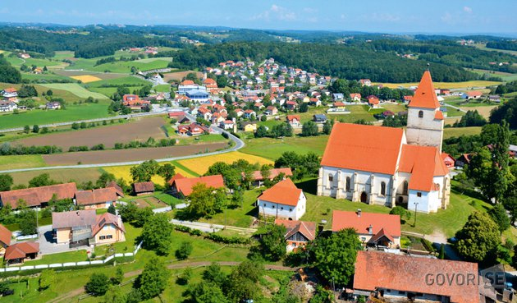

Mentorica: Aleksandra Borovnik, prof. geografije

- NARAVOSLOVNA DELAVNICA: OD ČEBELE DO SVEČE – IZDELVA SVEČ IZ ČEBELJEGA VOSKA
Cilji:
- Učenci raziščejo s pomočjo različne literature kakšen je pomen čebel za planet Zemljo
- Učenci se seznanijo z delom čebelarja
- Izdelajo kalupe za izdelavo sveč
- Učenci se naučijo izdelovati sveče z zvijanjem satnic
- Vlivajo vroči vosek v izdelan kalup
Dejavnosti:
- Iskanje informacij o pomembnosti čebel – računalniška učilnica ali ogled filma o čebelah
- Predstavitev čebelarja
- Izdelava kalupov 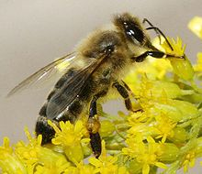
- Vlivanje voska v kalup

Mentorja:Doris Ficko in Suzana Zelko

- Kuharska delavnica: Zdravo ali ne zdravo, to je zdaj vprašanje

Ali se tudi vam »lušta« Pizza??? Ampak imate potem slabo vest, ker je to »kao« nezdrava hrana.
Ali tudi vam kdaj »pade cuker«? Pa vam je potem žal, ker ste podlegli skušnjavi???
Ne boste verjeli, a tudi pizza in kakšna sladica lahko postaneta TOP-FIT jedi, če sta le pripravljeni iz zdravih sestavin. Če želiš izvedeti kaj več o zdravi prehrani, okusiti zdravo topfit pico in božansko zdravo sladico, se mi pridružite na kuharski delavnici.
Z veseljem vas pričakujem! .
Mentor: Igor Koser, prof.

- FILMSKA DELAVNICA: V KINO S PRIJATELJI
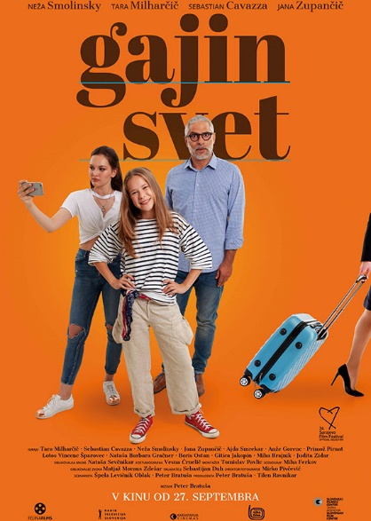

Na tem srečanju v OŠ Benedikt si bomo ogledali film na temo mladostništva in romantike . Ogled filma bo voden in spremljan s strokovnimi komentarji.
»Gajin svet je sodobna in dinamična mladinska romantična komedija, z elementi kriminalke, postavljena v današnje urbano okolje. Pripoved poteka prek 11-letne Gaje, ki živi v sveže razdrti družini, vendar starš, ki ostane, ni mama, temveč oče. Zgodba je začinjena z aktualno tematiko, nevarnostjo svetovnega spleta. Vanjo se naivno zaplete Gajina starejša sestra Tea, tipična 14-letna najstnica. Njun oče Peter, zdravnik, ki se je doslej posvečal predvsem svoji karieri, mora po odhodu žene za začetek najprej spoznati svoji hčeri in si prislužiti njuno zaupanje. Gaja pogumno vodi očeta med družinskimi opravili in obveznostmi na humoren način, tako da je oče Peter pripravljen, ko pride trenutek pomembne odločitve. Njegovo ukrepanje jih poveže in vzpostavi kot družino, ki si je blizu.«
Če imaš čas in si želiš ogledati film z vrstniki, se nam pridruži. Po ogledu filma bomo debatirali in »filozofirali« o lepih straneh mladostništva, kakor tudi o težavah, s katerimi se mladostniki srečujejo.
Ker pa je v kinu vedno posebno vzdušje, imamo zate pripravljeno tudi presenečenje.
Te zanima?
PRIDI!

Mentorici: Vesna Breznik in Maja Mencigar, šolska svetovalna služba

- ŠPORTNA DELAVNICA
V okvirju sobotne šole bomo pripravili druženje in sicer na temo IGRE Z LOPARJI.
Na ta dan bo možno poizkusiti igrati : namizni tenis
: badminton
: tenis
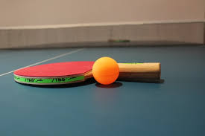

Mentorici: Irena Kocbek in Andrej Šalamun

- MATEMATIČNA DELAVNICA
Ali te zanima
- gostota telesa?
( Izračunali bomo gostoto sošolčevega telesa).
- sproščeno vzdušje in humor
- delo v dvojicah in skupinah
- zanimiva snov
- drugačni (različni) pristopi.

Družili se bomo še ob miselnih družabnih igrah, reševali matematične in logične probleme, spoznali zanimiva števila (prijateljska, trikotniška, vzvišena..)

Mentorici:Jelka in Romana, učiteljici matematike
- SOBOTNA ŠOLA

Lokacija: OŠ VOLIČINA

Datum: 20. 10. 2018

Čas: 8.00 – 12. 00

- DELAVNICA: DRAMSKA DELAVNICA IN SPROSTITVENE VAJE
V delavnici bodo učenci imeli možnost spoznati različne ustvarjalne dejavnosti, ki so povezane z gledališčem. Glavni namen je, da se bodo v skupini dobro počutili ter v skupinskem duhu spoznavali sebe in svoje telo, spoznavali drug drugega in se skozi razne improvizacijske tehnike približali dramski igri.

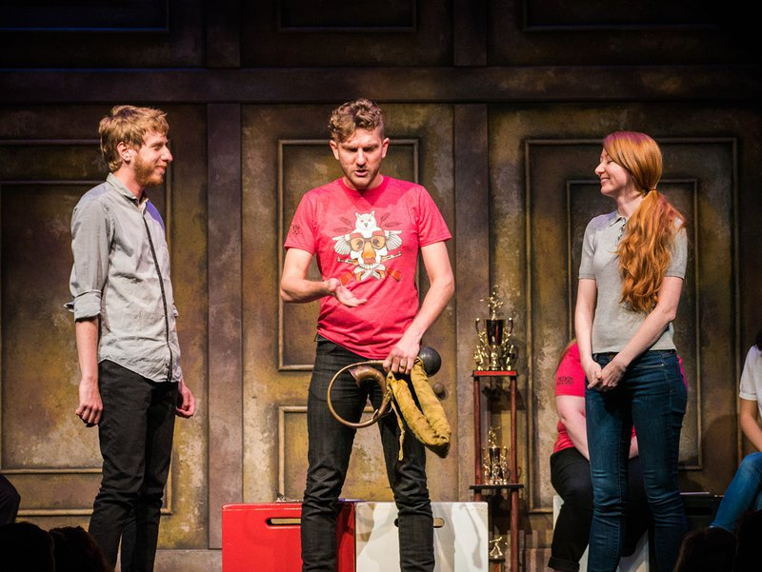

Mentorici: Petra Munda in Alenka Kukovec

- DELAVNICA: ŠABLONSKI TISK NA MAJICE

Učenci si s pomočjo računalnika na folijo natisnejo poljuben motiv. Motiv izrežejo z tapetniškim nožem. Šablono (foijo) namestijo na majico in s pomočjo barve za tekstil naredijo odtis.

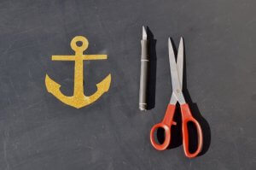

Mentorja: Dani Sajtl in Brane Lazič

- DELAVNICA: MISELNE DRUŽABNE IGRE
Druženje ob miselni družabni igri – tangrami, reševanje matematičnih problemov.

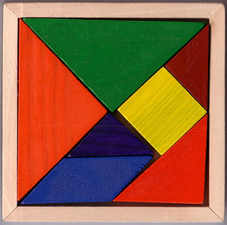

Mentorici: Natalija Ornik in Petra Šuman

- DELAVNICA: ORIGAMI

Origami so japonska umetnost, kjer vse stoji na zlaganju oz. prelaganju papirja v določeno skulpturo. Učenci bodo razvijali spomin, urili fino motoriko gibov, povečevali kreativnost, krepili potrpežljivost, izboljševali koncentracijo ter svojo samozavest. Najprej bodo prepogibali osnovne modele, kasneje pa kompleksnejše ter tudi premikajoče skulpture

Mentorica: Nataša Herga Kosi

- JESENSKE POČITNICE

Lokacija: OŠ SVETA ANA
Datum: 29. 10. 2018
Čas: 8.30 – 12.30

SKUPNA DEJAVNOST:
JOGA - izvajalka Devi Mohan
8.30 – 9.15
S seboj prinesite copate in bodite udobno oblečeni!

DELAVNICE: 9.15 – 12.30

1. »Kakšni žalostni časi , ko je lažje razbiti atom kakor predsodek.« A. Einstein
Diskriminacija, je pogosto posledica stereotipov ali predsodkov, ki jih imajo ljudje, naredi ljudi nemočne, jim prepreči, da bi postali aktivni državljani, jih omeji pri razvijanju njihovih sposobnostih.
Naše okolje postaja multikulturno in prav je, da se spoznamo in povežemo med seboj ljudi in različne kulture. Na delavnici bomo spoznali delček indijske kulture (jezik, oblačila, hrano, običaje in navade, glasba…).

Učenci: 5. – 9. razred
Mentorji: P. Cimerman, M. Perdan, M. Firbas, S. Kaloh, K. Mlekuž
Zunanji sodelavci: Devi Mohan

2. DELAVNICA : Halloween

Primerno za: učence od 5. do 9. razreda
Jeziki: angleški in nemški jezik
Čas: 3 ure

Si kreativen? Ustvarjalen? Ustvarimo skupaj zgodbo na temo Noč čarovnic.
Delavnica poteka dvojezično, v kateri bomo ustvarili dvojezično zgodbo na temo Noč čarovnic, ki jo bomo na koncu posneli.
Vsi, ki si želite vloge režiserja, igralca/igralke, scenarista ste vljudno vabljeni na delavnico.

Mentorici: Mateja Kramberger in Natalija Bauman

3. DELAVNICA: »QUILLING« TEHNIKA – IZDELAJMO CVET V TEJ TEHNIKI
Učenci: 5. – 9- razreda
Čas: 2 – 3 ure
Quilling tehnika je tehnika zvijanja papirnatih trakov na različne načine. Zvite trakove oblikujemo v poljubne oblike in jih med seboj sestavljamo v različne motive po lastni domišljiji ali po predlogi. Ta tehnika je primerna za izdelavo voščilnic, slik, naslovnic….
Pridite in jo spoznajte!
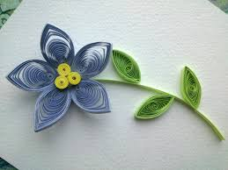

Mentorica: Jana Hauptman,
Učenki: Vita Peček in Maja Holer

- ZIMSKE POČITNICE

Lokacija: OŠ CERKVENJAK
Datum: 18. 2. 2019
Čas: 9.00 – 12.00

- TEHNIČNA DELAVNICA
»Kam pospraviti pisarniške pripomočke, slike ali druge male predmete?

Ja, v zaboj seveda.«

Rešitev bomo poiskali v tehnični delavnici. Ker mladi tehniki nikoli ne ostanemo samo pri predlogih, bomo tehnično obarvan predlog rešitve tudi naredili in preizkusili.
Na poti do cilja se bomo na zanimiv način preizkusili v različnih vlogah. Najprej bomo kot likovniki svoje ustvarjalne ideje skicirali. Nato se bomo preizkusili v vlogi učiteljev ocenjevalcev, kjer bomo izbrali en predlog. Sledila bo vloga inženirjev lesarstva v kateri bomo pripravili tehnično dokumentacijo. Končno se bomo prelevili v prave tehnike in v delavnici izdelali izdelek. Preden bomo postali spet ustvarjalni učenci bogatejši s pridobljenim znanjem in izkušnjami v delavnici, bomo še kot umetniki polepšali izdelek. Ostalo nam bo samo še slovo in želje po čim bolj koristnem uporabljanju izdelka ter ohranjanju novo nastalih prijateljskih vezi.

Mentorica: Štefka Smej

- KINO DELAVNICA: Učenci si bodo ogledali starejši slovenski film. Po njem se bomo pogovorili o temi filma, o času nastanka filma, kako film nastane, o poklicu igralca in režiserja. Spoznali bomo slovenske filmske igralce skozi čas.

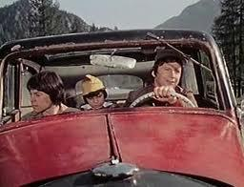

Mentor: Ela Žibrat

Program dogodka:
8.30- 9.00 Zbiranje učencev v jedilnici
9.00- 10.30 Delo v delavnicah
10.30-11.00 Malica
11.00 – 12.00 Delo v delavnicah
12.00 Odhod

S O G L A S J E

staršev za udeležbo na dogodkih za nadarjene učence v osnovni šoli

Starši ( skrbniki)___________________________________________ učenca___________________________, roj. ___________________ ,
stan. ____________________________________________________
ki obiskuje OŠ___________________________, soglašamo, da se naš otrok
udeleži
a)SOBOTNE ŠOLE b) JESENSKIH POČITNIC d) ZIMSKIH POČITNIC
(ustrezno obkrožite)
delavnice__________________________________________________________ ,
ki se bo odvijal-a na OŠ_______________________________________________.
Starši bomo otroke na dogodek pripeljali in odpeljali.

Datum: ______________
Podpis staršev ( skrbnikov) ____________________________

Zakaj bi se plazil, če imaš krila.

Idejo zasnovala, zbrala in uredila: Jasna Lipovž, OŠ Cerkvenjak – Vitomarci
September 2019

